Loncheritas
Saludables y listas para entregar

PACK 01:
01 tajada de keke (sabores: naranja, piña, vainilla, zanahoria, chocolate o marmoleado).
01 jugo en cajita personal.
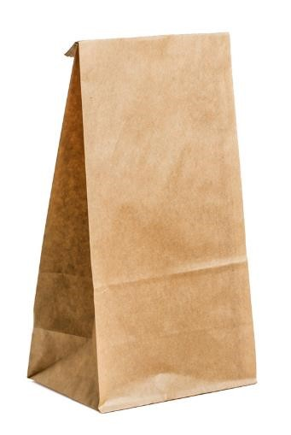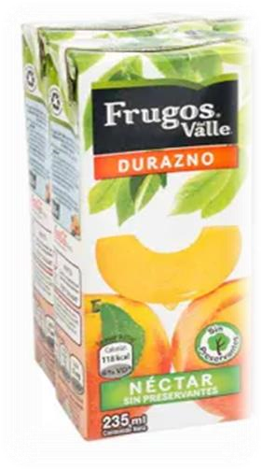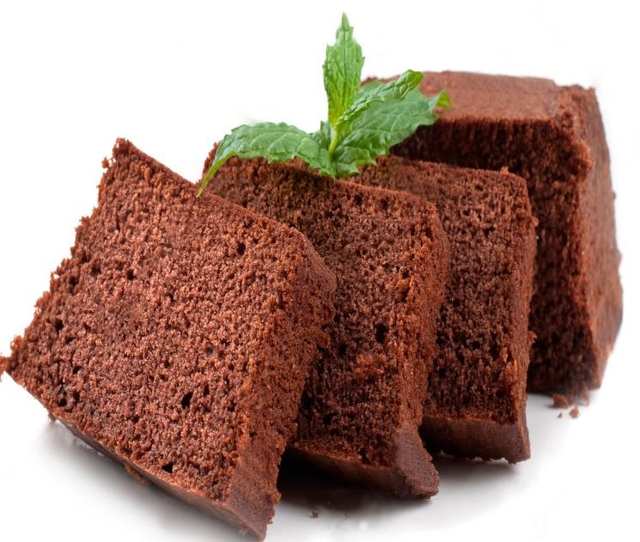

• PRECIO: S/ 7.00 + IGV
PACK 02:
01 tajada de keke (sabores: naranja, piña, vainilla, zanahoria, chocolate o marmoleado).
01 jugo natural de 250 ml. (naranja, piña o manzana). 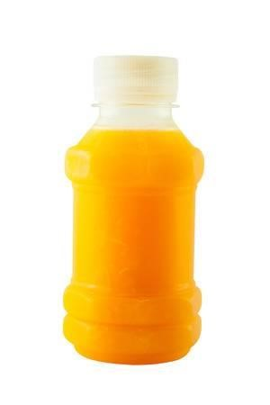

• PRECIO: S/ 10 + IGV
PACK 03:
01 Sándwich a elección (pollo con mayonesa, pollo con mayonesa y apio, sándwich de jamón y queso, sándwich mixto pizzero).
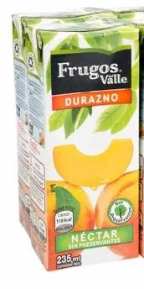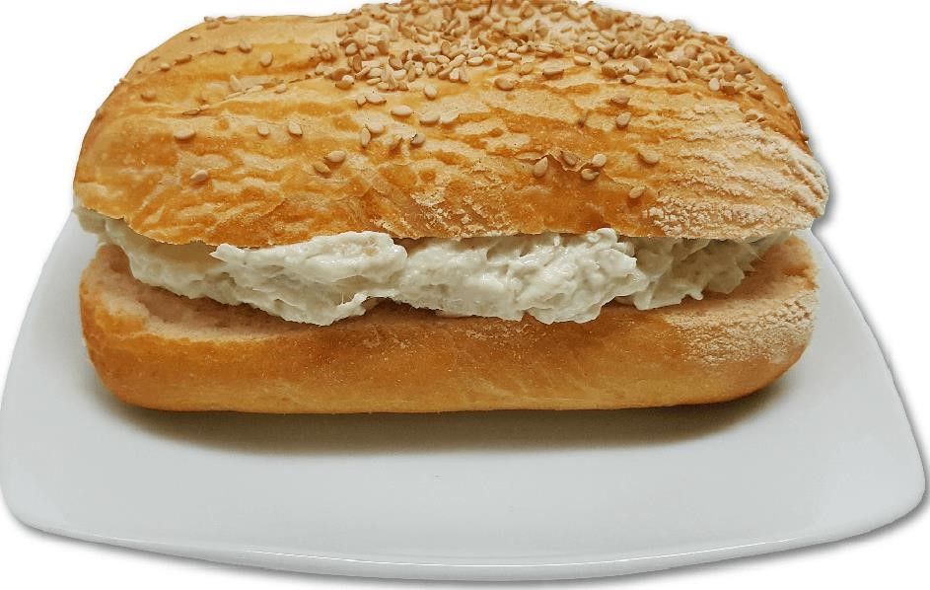
01
jugo en cajita personal.

• PRECIO: S/ 12.00 + IGV
PACK 04:
01 Sándwich a elección (pollo con mayonesa, pollo con mayonesa y apio, sándwich de jamón y queso, sándwich mixto pizzero). 01 jugo natural 250 ml (naranja, piña, manzana)

• PRECIO: S/ 15.00 + IGV
PACK 05:
01 Sándwich a elección (pollo con mayonesa, pollo con mayonesa y apio, sándwich de jamón y queso, sándwich mixto pizzero). 01 jugo en cajita personal.
01 fruta (manzana, mandarina, plátano).
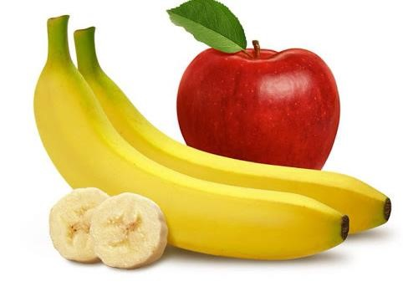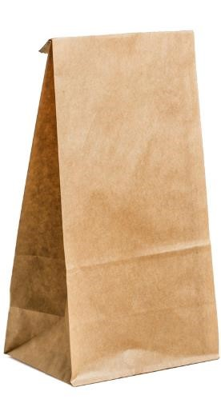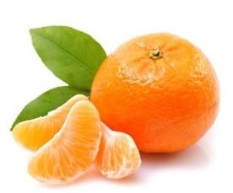

• PRECIO: S/ 14.50 + IGV
PACK 06:
01 Sándwich a elección (pollo con mayonesa, pollo con mayonesa y apio, sándwich de jamón y queso, sándwich mixto pizzero).
01 jugo natural de 250ml (naranja, piña, manzana). 01 fruta (manzana, mandarina, plátano).
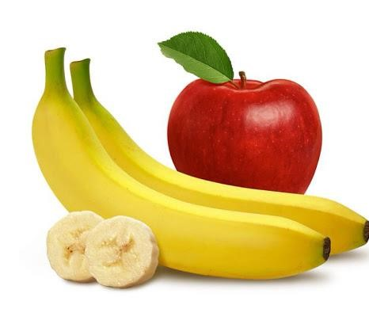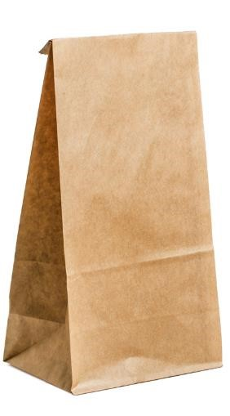

• PRECIO: S/ 17.50 + IGV
PACK 07:
01 Sándwich a elección (pollo con mayonesa, pollo con mayonesa y apio, sándwich de jamón y queso, sándwich mixto pizzero).
01 jugo natural de 250ml (naranja, piña, manzana).
01

keke
(
naranja
, piña,
vainilla
,
zanahoria
, chocolate ó
marmoleado
)
.

• PRECIO: S/ 18.50 + IGV

PACK 08
01 tajada de keke (naranja, piña, vainilla, zanahoria, chocolate o marmoleado) 01 jugo en cajita personal.
01 fruta (manzana, mandarina, plátano).
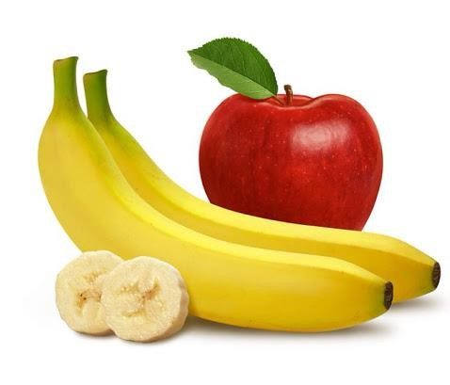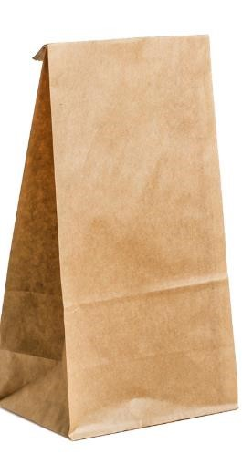

• PRECIO: S/ 19.00 + IGV
PACK 09
01 keke en tajada (naranja, piña, vainilla, zanahoria, chocolate o marmoleado) 01 refresco de frutas 250 ml. (manzana, chicha o limonada).
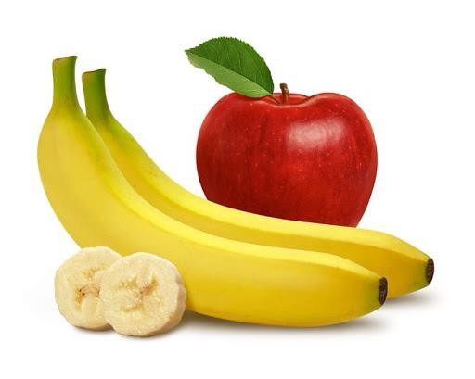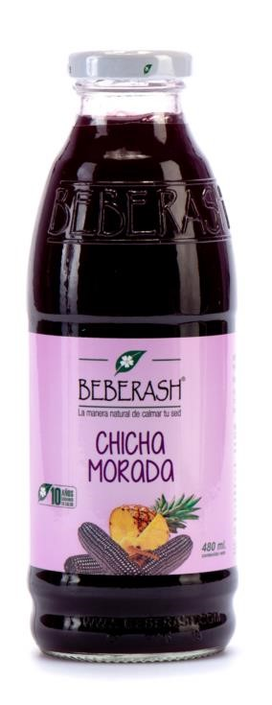
•
PRECIO: S/ 20.00 +
IGV
01

fruta
(
manzana,
mandarina
,
plátano
)
.
PACK 10
01 keke en tajada (naranja, piña, vainilla, zanahoria, chocolate o marmoleado)
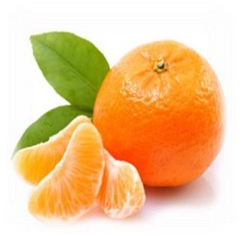
•
PRECIO: S/ 21.00 +
IGV
01
jugo natural 250 ml. (naranja, piña, manzana
).
01

fruta
(
manzana,
mandarina
,
plátano
)
.

PACK 11:
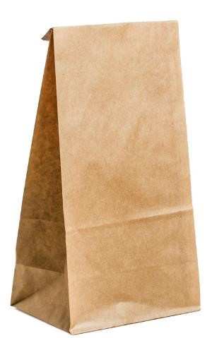
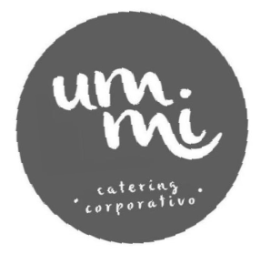
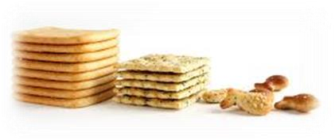
01 Sándwich a elección (pollo con mayonesa, pollo con mayonesa y apio, sándwich de jamón y queso, sándwich mixto pizzero). 01 keke en tajada (naranja, piña, vainilla, zanahoria, chocolate o marmoleado) 01 jugo natural 250 ml. (naranja, piña ó manzana).
•
PRECIO: S/ 23.00 +
IGV
01 fruta (manzana, mandarina, plátano). 01 galleta a elección
PACK 13:
04 Sanguchitos salados a elección.
02 bocaditos dulces a elección del cliente
01 jugo en cajita
01 envase plástico con divisiones
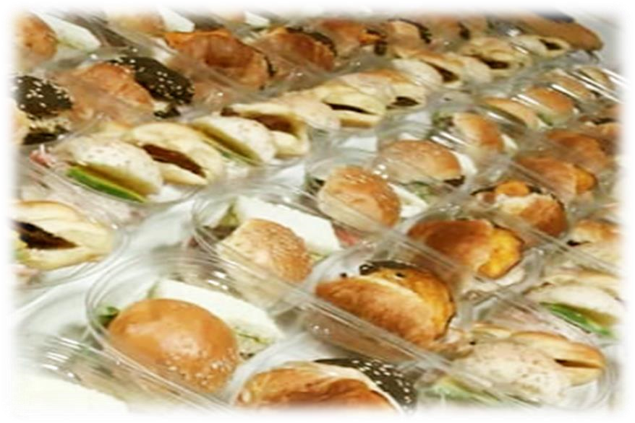

• PRECIO: S/ 20.00 + IGV
PACK 14:
04 Sanguchitos salados a elección.
02 bocaditos dulces a elección del cliente
01 refresco de manzana o chicha morada
01 envase plástico con divisiones
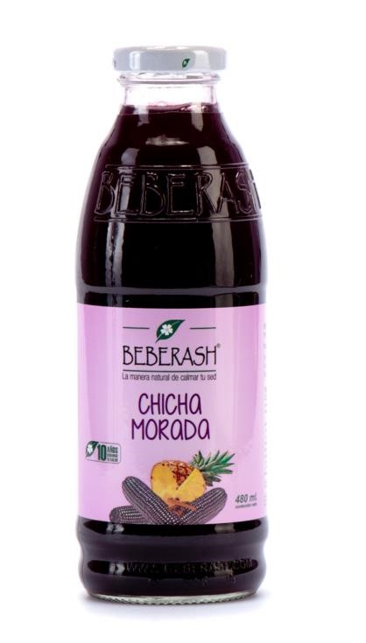

• PRECIO: S/ 22.00 + IGV
PACK 14:
04 Sanguchitos salados a elección.
02 bocaditos dulces a elección del cliente
01 jugo natural de 250 ml. (naranja, piña, manzana)
01 envase plástico con divisiones
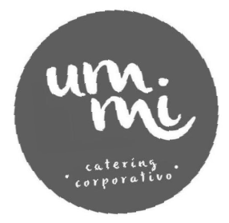

• PRECIO: S/ 23.50 + IGV

